 |  |  | SAKARYA ÜNİVERSİTESİ
SOSYAL BİLİMLER ENSTİTÜSÜ RESİM ANA SANAT DALI ( 1. ÖĞRETİM)
2021-2022 ÖĞRETİM YILI SANATTA YETERLİK GÜZ YARIYILI FİNAL SINAV PROGRAMI
Tarih | Saat | Program | Dersin Adı | Öğretim Elemanı |  | Gözetmen | Sınıf
14 Ocak 2022  Cuma | 14.00-18.00 | Resim | RES 902 Uzmanlık Alan Dersi | Prof. Füsun ÇAĞLAYAN |  |  | Danışman Ofisi(3.Kat)
14 Ocak 2022  Cuma | 14.00-17.00 | Resim | RES 903Uzmanlık Alan Dersi | Prof. Şive Neşe BAYDAR |  |  | Danışman Ofisi(3.Kat)
07 Ocak 2022  Cuma | 14.00-15.00 | Resim | RES 904 Uzmanlık Alan Dersi | Prof. Neslihan ERDOĞDU |  |  | Danışman Ofisi(3.Kat)
7 Ocak 2022  Cuma | 14.00-17.00 | Resim | RES 905 Uzmanlık Alan Dersi | Dr. Öğr. Üyesi Gülseren BUDUMLU |  |  | Danışman Ofisi(3.Kat)
14 Ocak 2022  Cuma | 14.00-17.00 | Resim | RES 906 Uzmanlık Alan Dersi | Dr. Öğr. Üyesi Şirin YILMAZ |  |  | Danışman Ofisi(3.Kat)
12 Ocak 2022  Çarşamba | 14.00-17.00 | Resim | RES 907Uzmanlık Alan Dersi | Dr. Öğr. Üyesi Burak DELİER |  |  | Danışman Ofisi(3.Kat)
11 Ocak 2022  Salı | 09.00-12.00 | Resim | RES 605 Soyut & Kavramsal Sanat Atölyesine Giriş | Prof. Füsun ÇAĞLAYAN |  |  | Derslik 213  (3.Kat)
3 Ocak 2022  Pazartesi | 10.00-11.00 | Resim | RES 609 Alternatif Sanat Atölyesine Giriş | Prof. Neslihan ERDOĞDU |  |  | Danışman Ofisi(3.Kat)
10 Ocak 2022  Pazartesi | 14.00-16.00 | Resim | RES 611 Kültür ve Siyaset | Dr. Öğr. Üyesi Şirin YILMAZ |  |  | Derslik 211  (3. Kat)
13 Ocak 2022  Perşembe | 18.00-20.00 | Resim | RES 624 Çağdaş Sanatta Yazının Kullanımı | Prof. Füsun ÇAĞLAYAN |  |  | Derslik 213  (3.Kat)
00 |  |  |  |  |  | 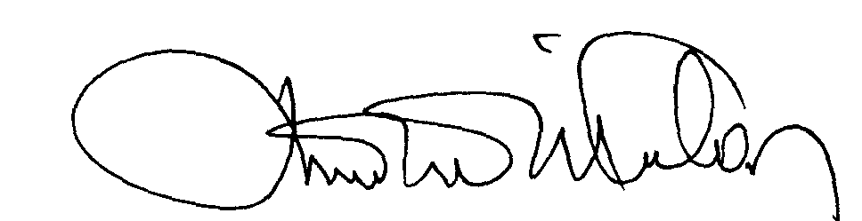 | 00.EÖ.FR.10

